מדריך למשתמש

איך להגן על קובץ באמצעות סיסמא


הגנה על קובץ באמצעות סיסמא
ישנן 2 אפשרויות להגנה על קובץ באמצעות סיסמא:
- הזנת סיסמא בטרם המשתמש יכול להוריד את הקובץ
- הזנת סיסמא כאשר המשתמש רוצה לפתוח את הקובץ במחשב הפרטי שלו, לאחר שהוריד אותו
ניתן לבחור באחת הדרכים או בשתיהן, וזאת בהתאם לסוג הפוליסה שהוגדרה, הסיסמא בשני המקרים תהיה זהה ותיקבע ע״י השולח עבור כל נמען בנפרד.
הגנה באמצעות סיסמא בטרם המשתמש יכול לפתוח/להוריד את הקובץ (אפשרות 1) יכולה לבוא בנוסף להזדהות באמצעות קוד חד פעמי (OTP) שנשלח למייל/לטלפון הנייד של הנמען או במקום הזדהות בדרך זו.

הזנת סיסמא בטרם המשתמש יכול להוריד את הקובץ
בכדי לשתף קובץ שמוגן באמצעות סיסמא, ראשית יש להגדיר פוליסה המכילה סוג הגנה זה.
שימו לב כי אפשרות הגנה זו היא ברמת המייל- משמע שאם נשלחו מס׳ קבצים המוגנים באמצעות פוליסות הגנה שונות, במידה ולפחות אחת הפוליסה מכילה סוג הגנה זה, המשתמש יצטרך להזין את הסיסמא לפני שיוכל לראות את כלל הקבצים שנשלחו באותו המייל.

שלב 1 - הגדרת הפוליסה
ראשית יש להיכנס למסך הפוליסות שבממשק האדמין של המערכת.
שם תחת Access Control, יש להפעיל את האפשרות של Verify personal secret
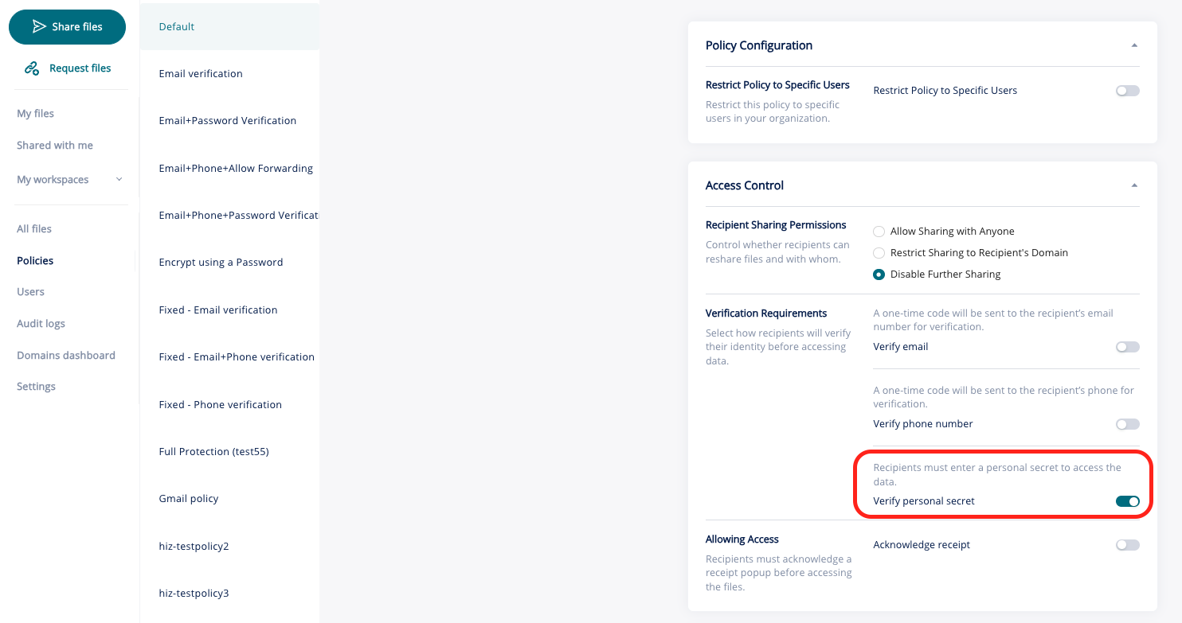

שלב 2 - שליחת קובץ מוגן באמצעות סיסמא דרך Outlook
לאחר הגדרת פוליסה, יש לשלוח את הקובץ בצורה מוגנת ולבחור את הפוליסה המכילה הגנה באמצעות סיסמא.
לאחר בחירת הפוליסה, על השולח להזין את הסיסמא שאותה הנמען יזין בכדי לפתוח את הקובץ באמצעות לחיצה על תמונת העפרון (מסומן באדום בצילום המסך).

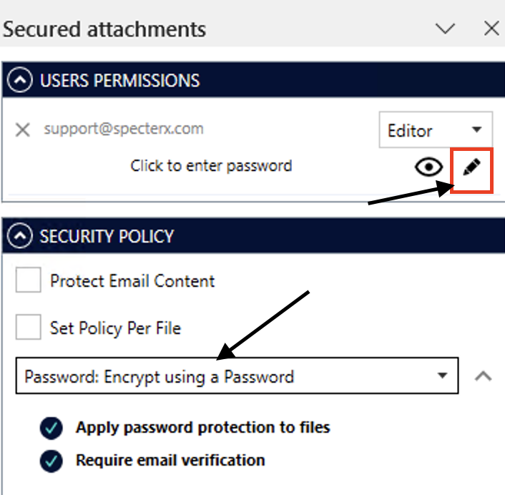

לאחר לחיצה על תמונת העפרון, ייפתח שדה בו ניתן להזין את הסיסמא. יש להזין את הסיסמא הרצויה ולאשר את הסיסמא באמצעות לחיצה על תמונה ה-V הירוק
לאחר הזנת הסיסמא בפעם הראשונה, הסיסמא תישמר גם לפעמים הבאות וניתן יהיה לשנותה באותה דרך (לחיצה על תמונת העפרון).
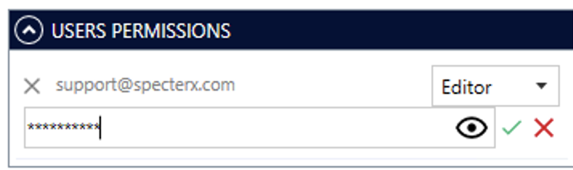

שלב 3 - פתיחת הקובץ ע״י הנמען
כאשר המייל יגיע לתיבת הדואר של הנמען, עליו ללחוץ על הלינק. לאחר מכן ייפתח החלון בו עליו להזין את הסיסמא. באותו החלון ניתן להוסיף הערה שתרמוז למשתמש מהי הסיסמא, במקרה זה הסיסמא היא תעודת הזהות של המשתמש.

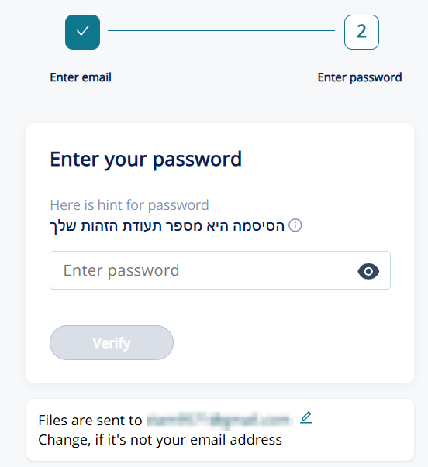

לאחר הזנת הסיסמא, המשתמש יוכל לראות את הקובץ!

הזנת סיסמא לצורך פתיחת הקובץ לאחר הורדתו
בשונה מסוג ההגנה הקודם, סוג הגנה זה הוא ברמת הקובץ, משמע שבכדי לפתוח את הקובץ עצמו יש להזין את הסיסמא. מכיוון שההגנה היא רק בשלב פתיחת הקובץ, על המשתמש לעבור בנוסף הזדהות באמצעות סיסמא כמו שהראינו קודם או לחילופיו באמצעות קוד חד פעמי (OTP), אשר יישלח למייל או לנייד, בטרם המשתמש יקבל גישה לפתיחת/הורדת הקבצים.

שלב 1 - הגדרת הפוליסה
ראשית יש להיכנס למסך הפוליסות שבממשק האדמין של המערכת.
שם תחת Data Protection, יש להפעיל את האפשרות של Encrypt using a Password
שימו לב כי ניתן להגדיר סיסמא רק לסוגי הקבצים הנ״ל: pdf/docx/xlsx/pptx
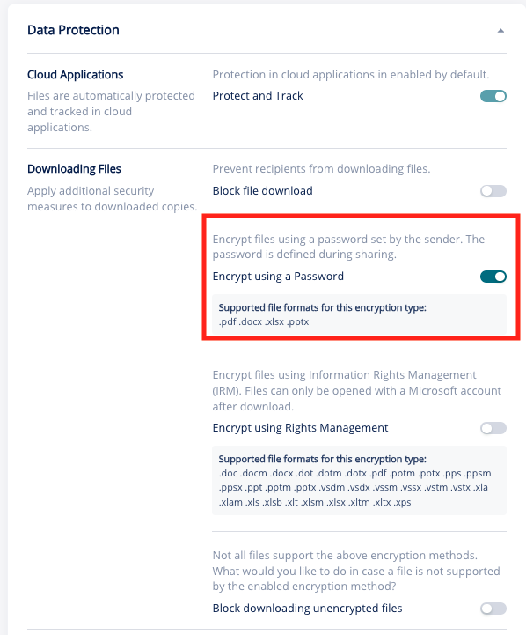

שלב 2 - שליחת קובץ מוגן באמצעות סיסמא דרך Outlook
שלב זה דומה לשלב 2 שהוצג קודם
לאחר בחירת הסיסמא, בכדי להבטיח חווית משתמש נוחה וידידותית לנמען, מומלץ לציין בגוף המייל אזכור לסיסמא אותה על הנמען להזין, למשל:
״הקבצים המצורפים מכילים מידע רגיש ולכן נשלחו אליך בצורה מאובטחת. בכדי לראות אותם, ראשית יש להזדהות באמצעות קוד חד פעמי אשר יישלח אליך ולאחר מכן, בכדי לפתוח את הקבצים, יש להזין את מס׳ ת.ז שלך״

שלב 3 - פתיחת הקובץ ע״י הנמען
כאשר המייל יגיע לתיבת הדואר של הנמען, עליו ללחוץ על הלינק ולעבור תהליך הזדהות באמצעות סיסמא קבועה (כפי שהוצג קודם) או דרך הזדהות ע״י קוד חד פעמי (OTP) שיישלח אליו למייל או לנייד, וזאת בהתאם לפוליסת ההגנה שנבחרה. בדוגמא זו נראה הזדהות באמצעות קוד חד פעמי:
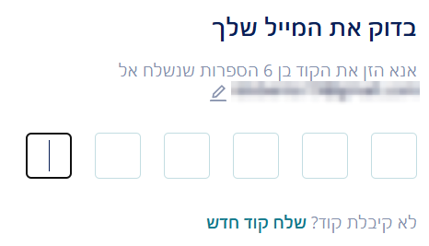

לאחר שהמשתמש עבר את תהליך ההזדהות, הוא יוכל להוריד את הקבצים.
כאשר ינסה לפתוח את הקובץ המוגן, ייפתח חלון בו הוא יצטרך להזין את הסיסמא אותה הגדיר השולח.
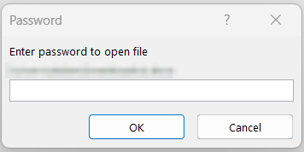

לאחר הזנת הסיסמא, המשתמש יוכל לראות את הקובץ!

ניתן לפנות לערוץ התמיכה בכל נושא בכתובת support@specterx.com

